PRÁCTICA 6. ASOCIACIÓN DE EQUIPOS DE USUARIOS A ESTACIONES BASE

Objetivo:

Simular la asociación de equipos de usuarios a estaciones base, mediante el cálculo de potencia recibida, con la finalidad de identificar los efectos del ensombrecimiento en dicho proceso de asociación.

Introducción:

Si se tiene un sistema multicelular, los equipos de usuario (EU) miden la potencia recibida en el canal piloto de las diversas estaciones base (EB) y con base en dichas mediciones inician su registro con la EB de la que perciben la potencia más alta. Si se denota con P_{j} a la potencia recibida desde la j-ésima EB, entonces el EU se registra con la EB k que satisface:
𝑘 = 𝑎𝑟𝑔max{𝑃₀, 𝑃₁, … , 𝑃_{𝑗}, … , 𝑃_{𝐽−1}} (1)
𝑗

donde J es número de EB consideradas para la conexión.

Si en el cálculo de potencia sólo se consideraran pérdidas por distancia, entonces los EU siempre se registrarían en la EB más cercana; sin embargo, debido a multitrayectorias y ensombrecimientos (por edificios o variaciones en el nivel del terreno) la potencia recibida no sólo dependerá de la distancia.

En particular, si se consideran las pérdidas por ensombrecimiento, el sistema puede ser simulado con la generación de desvanecimientos lognormales.

Actividades:

- Realice un programa que distribuya uniformemente puntos en un cluster de 7 celdas: una celda central (a la que se le denominará celda 0) rodeada por 6 celdas. Se sugiere distribuir unas pocas centenas de usuarios por celda.
La Figura 1 muestra la distribución de 10,000 usuarios en 7 celdas de 1Km de apotema.
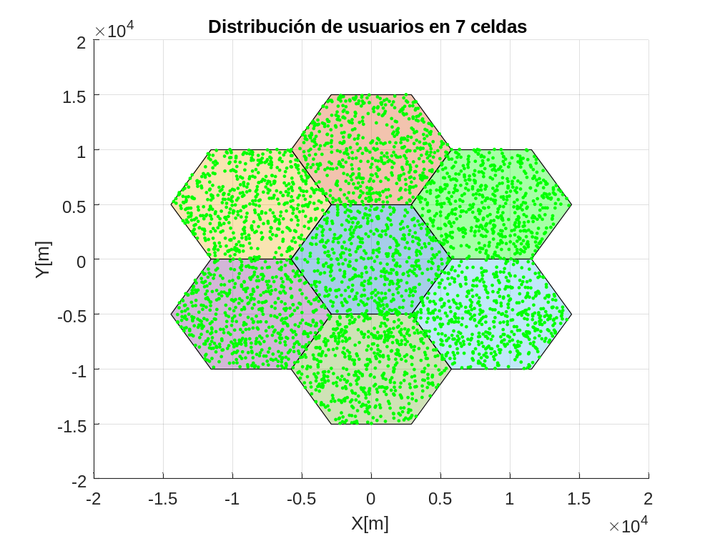
Figura 1 10,000 usuarios distribuidos en 7 celdas.
- Simule la potencia que cada usuario recibe de cada una de las 7 EB y de acuerdo a (1). Tome en cuenta las pérdidas por distancia y por ensombrecimiento y utilice los parámetros base definidos en la Práctica 5.
% Matriz de resultados
radioBases = 7;
PTX = zeros(radioBases, totalPuntos);
for m = 1:radioBases
% Vector de distancias a la radio base
dist = sqrt((puntosValidos(1,:) - CENTRO(m,1)).^2 + ...
(puntosValidos(2,:) - CENTRO(m,2)).^2);
for n = 1:totalPuntos
LD = 10 * alf * log10(dist(n));
LS = ds * randn(1);
PTX(m,n) = Ptx + Gtx + Grx - LD - LS;
end
end

- Como resultado de la actividad anterior, para cada usuario tendrá 7 valores de potencia recibida. Clasifique al usuario de acuerdo con la EB que le provea la mayor potencia.

% Vector de mejor radiobase por usuario
mejoresBases = mod(find((PTX == max(PTX(:,:)) == 1))', radioBases);
mejoresBases(mejoresBases == 0) = radioBases;

- Debido a los efectos de borde del sistema, sólo se considerarán como válidos los resultados de la celda 0. Guarde en una matriz los siguientes datos de cada usuario asociado a la EB 0: coordenadas, potencia recibida de cada EB. Seleccione a algunos de estos usuarios (aproximadamente 10) y en una tabla muestre los datos antes mencionados. ¿Qué concluye de estos resultados?
Se muestra código empleado para obtener los datos solicitados que son mostrados en la tabla 1.

% Se extraen los resultados que sean de la base cero.
mejorB0Indx = find(mejoresBases == 1);
mejorB0Pot = PTX(1,mejorB0Indx);
% Coordenadas top 10.
coordB0 = puntosValidos(:,mejorB0Indx(1:10))';

Tabla 1 Muestra de 10 usuarios que perciben al EB0 como la mejor.
No. | Coord(X,Y) (Kilómetros) | Prx recibida de la RB0
1 | 1.8271 -4.6538 | -90.0951
2 | 2.4801 1.0346 | -71.4265
3 | 3.2845 -0.1583 | -83.7649
4 | -5.9482 0.9592 | -94.4969
5 | 2.3494 2.1938 | -88.3437
6 | -0.2108 3.4267 | -86.2303
7 | -1.5432 1.7637 | -85.6455
8 | -0.4063 -5.3917 | -78.3599
9 | -6.0389 0.6922 | -91.5842
10 | -3.4175 -0.5328 | -84.1732

- Genera una figura en la que se ilustre, al menos, la celda 0 y las posiciones de los usuarios asociados a ella. Anote las observaciones al respecto.
La figura 2 muestra los usuarios que perciben al estación base cero como mejor radio base según la potencia recibida. En la imagen se aprecia que los usuarios no están limitados en ocupar la estación base cero ya que en las otras seis estaciones bases también usuarios que usan la estación base cero a pesar de no pertenecer a ella y esto se debe a las pérdidas por shadowing que al ser modelada por una variable aleatoria multiplicada por un factor, desviación estándar, genera que usuarios ajenos a la celda use la estación base como la adecuada.
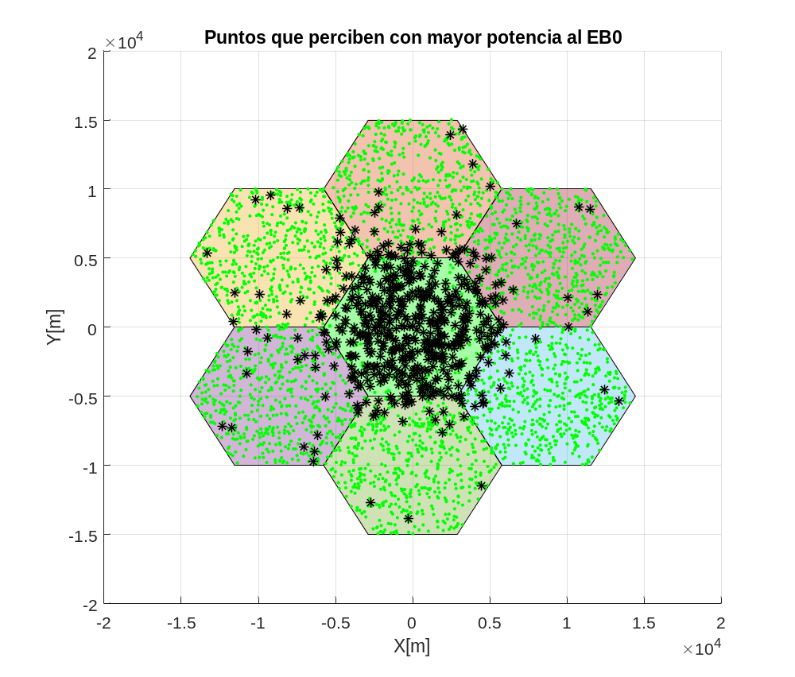
Figura 2 Usuarios que perciben mayor potencia emitida por la estación base cero.

- ¿Qué parámetro del sistema puede variar para lograr que los usuarios asociados a la EB 0 tiendan a ser sólo los que geográficamente se encuentra en esa celda? Varíe dicho parámetros y reporte resultados (actividades 4 y 5) par diferentes valores numéricos del mismo.
La variable responsable de modificar la potencia recibida por un usuario es el factor de la pérdidas por shadowing. El nombre del factor es desviación estándar que indica la potencia del las pérdidas ya mencionadas. En el caso de la práctica se usó la desviación estándar de 7dB por lo que si se cambia el valor a uno más pequeño, los usuarios estarán limitados a la celda que pertenecen mientras que si se tiene una desviación estándar mayor, se verá una mayor cantidad de usuarios ajenas a la estación base cero considerarla como la mejor. Las figura 3 muestra a los usuarios en color negro que perciben a la estación base cero como la mejor. En esa imagen se usó una desviación estándar de cero por lo que todos los usuarios en cuestión están contenidos en el hexágono perteneciente a la estación base cero.
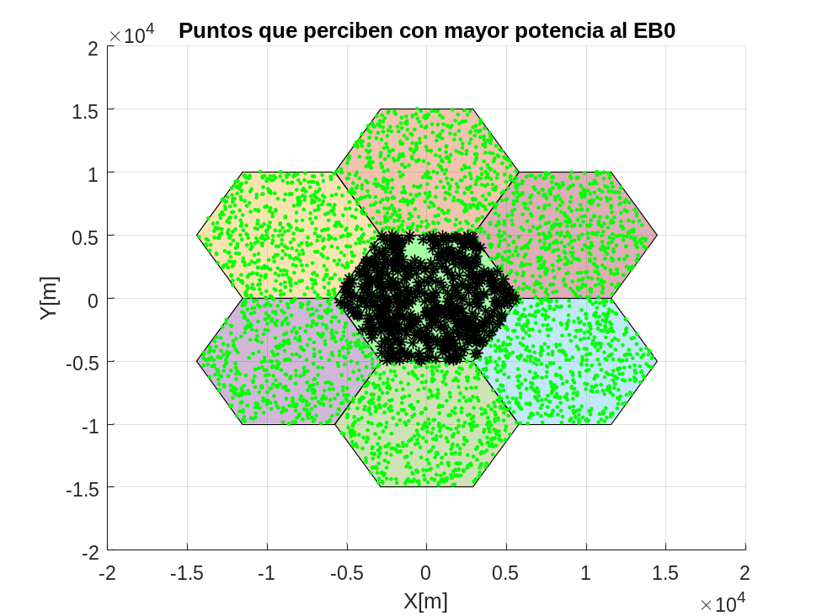
Figura 3 Usuarios contenidos en el hexágono de la estación base cero (desviación estándar = 0dB)
.
No. | Coord(X,Y) (Kilómetros) | Prx recibida de la RB0
1 | 2.8717 -3.6728 | -92.7435
2 | -1.9010 -2.5456 | -86.0812
3 | 2.3685 -4.9903 | -95.6897
4 | 1.9876 4.8438 | -94.7591
5 | -1.9278 -3.1094 | -88.5325
6 | -0.1049 -4.3395 | -91.5026
7 | -0.3849 4.2358 | -91.1487
8 | 2.2110 -1.3398 | -82.5003
9 | 1.6906 -4.5505 | -93.4453
10 | -1.1533 -4.8586 | -93.9365

La figura 4 muestra a los usuarios completamente dispersos que perciben a la estación base cero como la mejor. El resultado distinto a los anteriores se debe al valor de la desviación estándar que en este caso fue de 30dB.
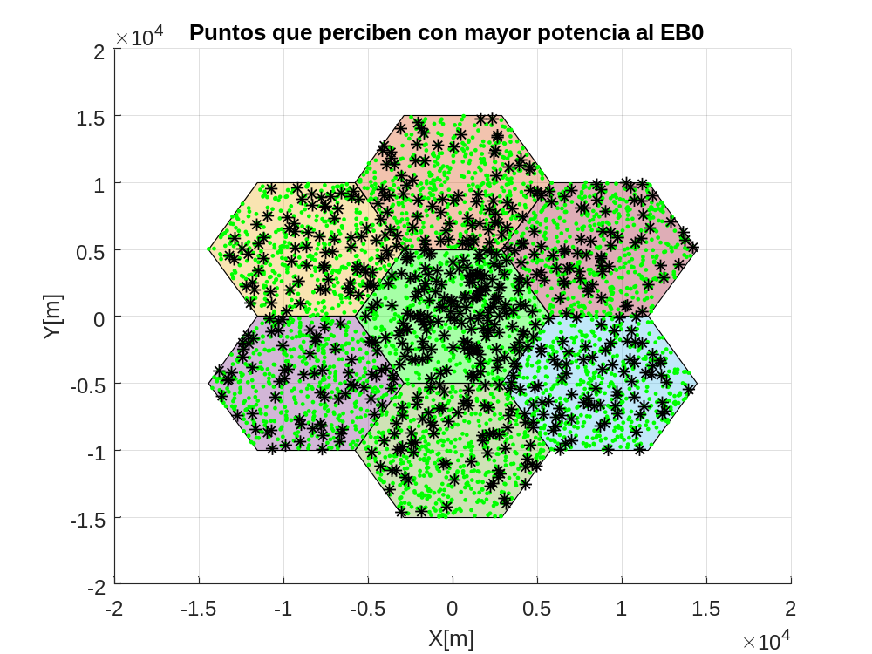
Figura 4 Usuarios que reciben mayor potencia por parte de EB0 dispersos en los 7 hexágonos (desviación estándar = 30dB)

No. | Coord(X,Y) (Kilómetros) | Prx recibida de la RB0
1 | 4.986 9.319 | -52.6540
2 | 11.401 -4.234 | -57.4752
3 | 5.969 -3.200 | -87.2633
4 | 11.313 -6.720 | -49.1190
5 | -0.956 2.639 | -54.9053
6 | 1.345 3.159 | -89.0113
7 | 2.710 -12.025 | -86.7154
8 | -3.736 -12.956 | -72.7269
9 | -9.520 4.138 | -66.1605
10 | 8.751 3.827 | -63.4168

